**北京科技大学实验报告**

学院：计通学院 专业： 通信工程 班级： 通信1804

姓名： 吴义豪 学号： 41824334 实验日期：2020年 3月31 日

**实验一**

**实验名称：**交换机的基本操作

**实验目的：**(1)了解交换机配置的方法。

(2)掌握 CLI 配置环境。

(3)掌握交换机的基本配置。

**实验设备：** 计算机，Cisco Packet Tracer

**实验原理：** 交换机内部的 CPU 会在每个端口成功连接时，通过将 MAC 地址和端口对应，形成一张MAC 表。交换机在数据链路层进行数据转发时，根据数据包的 MAC（介质访问层）地址决定数据转发的端口，而不是简单的向所有的端口进行转发。

**实验内容与关键步骤：**

1. 首先设计基本的拓扑结构，如图所示：

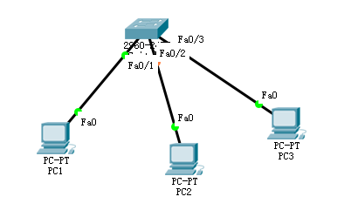

1. 设置每个PC的IP地址和子网掩码：

配置 PC1 网卡的 IP 地址为：192.168.1.11，掩码 255.255.255.0；

配置 PC2 网卡的 IP 地址为：192.168.1.22，掩码 255.255.255.0；

配置 PC2 网卡的 IP 地址为：192.168.1.33，掩码 255.255.255.0。

以配置PC1为例：

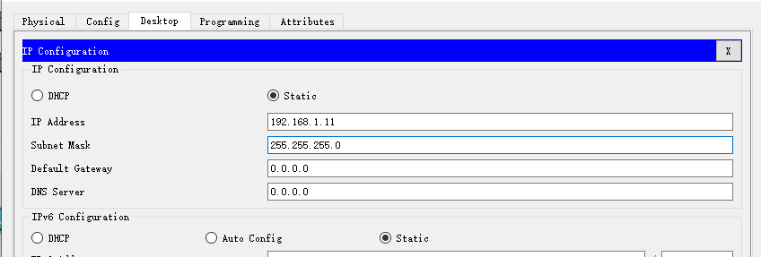

采用ipconfig命令检验IP地址是否配置完成（以PC1为例）：

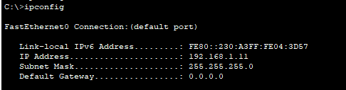

1. 排除干扰项

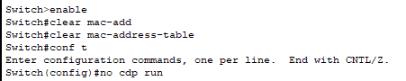

查看交换机的 MAC 地址表，确定为空

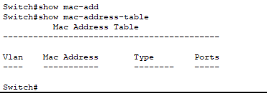

1. 配置完毕后在PC1端分别 ping PC2，PC3，分析结果（以PC1 ping PC2为例）：

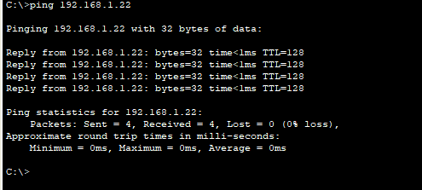

再次查看交换机的 MAC 地址表，进行验证

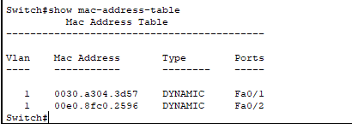

**实验结果分析及思考：**

**实验结果分析：**采用PC1 ping PC2 , PC1 发出的报文，先到交换机，交换机从数据帧的源地址学习，完成 F0/1-MAC1 的映射，PC2 回复的报文，到达交换机后，交换机完成 F0/2-MAC2 的映射。故交换机的地址表中应该有 2 行，采用 show mac-address-table进行验证。

**实验结论：**证明了交换机在数据链路层进行数据转发时，根据数据包的 MAC（介质访问层）地址决定数据转发的端口，而不是简单的向所有的端口进行转发。

**实验思考：**（1）要在正确的模式下使用配置命令，例如全局模式下不能查看路由器mac表，要进入到特权模式查看



（2）Packet Tracer提供了多种连接线应用于各种连接，例如控制台连接线，多用于PC和路由器或交换机连接，PC选择RS232接口，路由器或交换机选择console接口。

**实验二**

**实验名称：** 单台交换机划分 VLAN

**实验目的：** (1) 了解 VLAN 原理；

(2) 熟练掌握二层交换机 VLAN 的划分方法；

(3) 了解如何验证 VLAN 的划分。

**实验设备：** 计算机，Cisco Packet Tracer

**实验原理：** VLAN（Virtual LAN），翻译成中文是“虚拟局域网”。VLAN作用是达到分割广播域；达到不同VLAN间无法连通，但是相同VLAN中的主机能够互通的目的。

**实验内容与关键步骤：**

1. 画出基本拓扑结构：

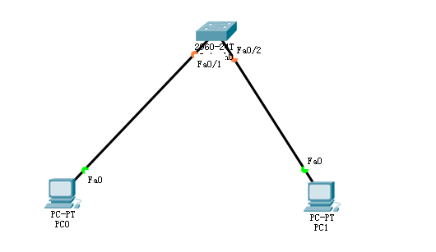

1. 创建VLAN

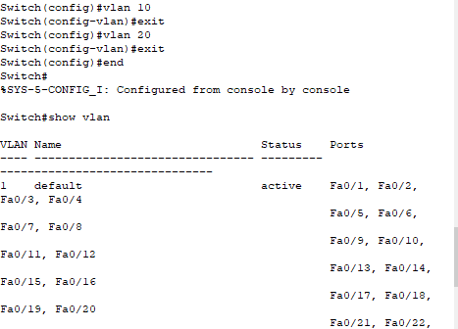

1. 给VLAN添加端口

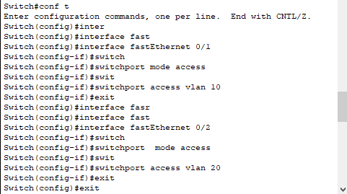

1. 查看配置并配置网卡

配置 PC0 网卡的 IP 地址为：192.168.1.11/24，网关 192.168.1.1；

配置 PC1 网卡的 IP 地址为：192.168.1.22/24，网关 192.168.1.1。

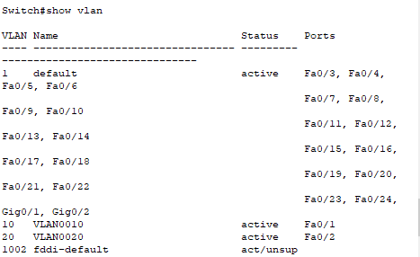

1. 验证（以PC0 ping PC1为例）：不连通

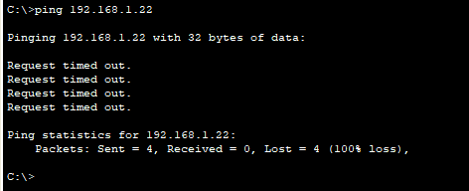

1. 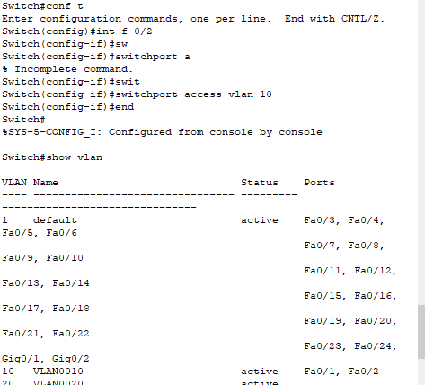重新划分端口
2. 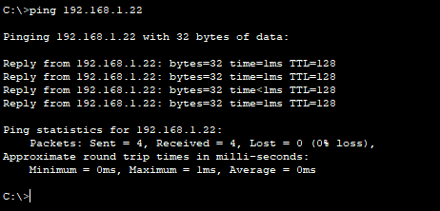再次验证

**实验结果分析及思考：**

**实验结果分析：**由步骤5可以看出，起初虽然两台PC连接在同一个路由器上，但由于属于不同的VLAN,两台PC是不能ping通的，重新划分端口，将交换机 F0/2 端口重新划分到 VLAN10，再次验证发现两台PC可以ping通。

**实验结论：**在一个物理网段内，逻辑划分成若干虚拟局域网，相同 VLAN内的主机可以互相访问，不同VLAN下主机不通。

**实验思考：**（1）Vlan1 是系统默认存在的，没有被划分的端口默认属于 Vlan1。

（2）模拟状态下动态查看交换机mac地址，7.2版本需采用命令行，不能直接查看。

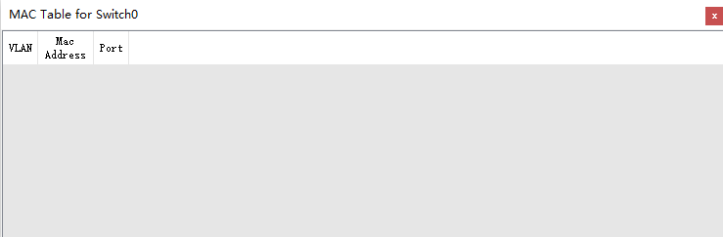

**实验三**

**实验名称：**通过三层交换机实现 Vlan 间路由

**实验目的：**(1) 扩展对交换机 Vlan 划分的认识；

(2) 熟悉三层交换机端口的路由功能。

**实验设备：**计算机，Cisco Packet Tracer

**实验原理：**路由器是连接因特网中各局域网、广域网的设备，它会根据信道的情况自动选择和设定路由，以最佳路径，按前后顺序发送信号。主要是将不同的局域网间产生联系，达到互通的效果。二层交换机划分的 Vlan 后，不同 Vlan 之间无法通信，如果需要连通必须由三层交换机协助完成。

**实验内容与关键步骤：**

1. 设计实验拓扑

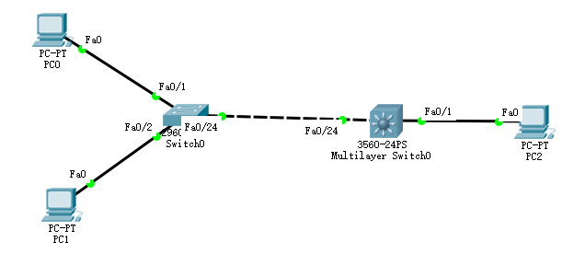

1. 在二层交换机中创建 Vlan，并添加端口

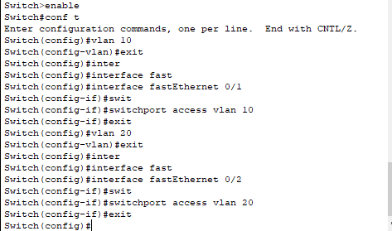

1. 在三层交换机中创建 Vlan，并添加端口

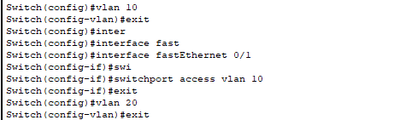

1. 将两个交换机相连的 F0/24 端口定义为 Trunk 模式（以二层交换机为例）

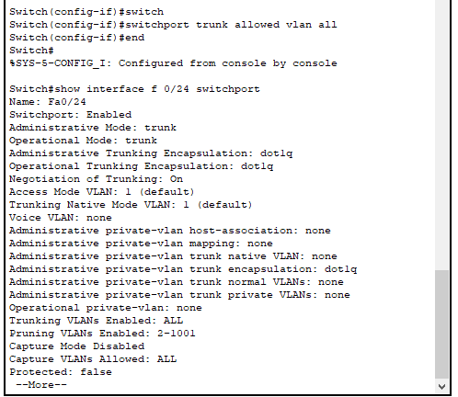

1. 设置网卡地址验证PC连通现象

配置 PC0 网卡的 IP 地址为：192.168.1.11/24，网关设为 192.168.1.1；

配置 PC2 网卡的 IP 地址为：192.168.1.33/24，网关设为 192.168.1.1；

配置 PC1 网卡的 IP 地址为：192.168.2.22/24，网关设为 192.168.2.1。

PC0和PC2可以连通：

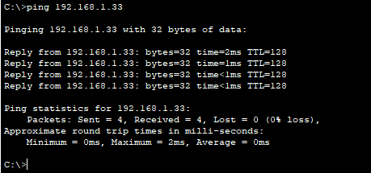

PC0和PC1不可以连通：

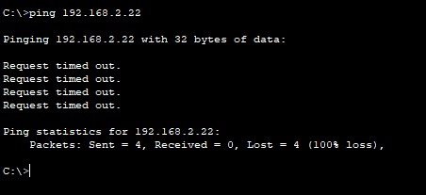

PC1和PC2不可以连通：

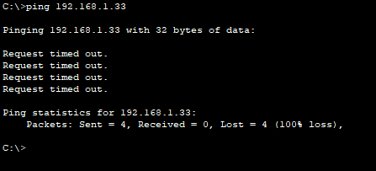

1. 三层交换机上设置 Vlan 地址，实现不同Vlan间的通信

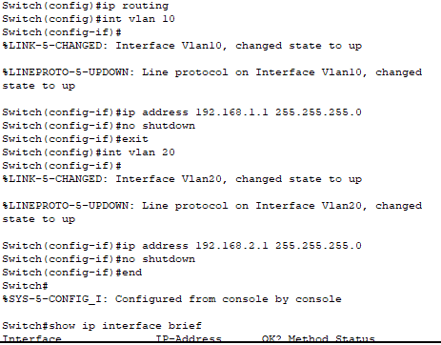

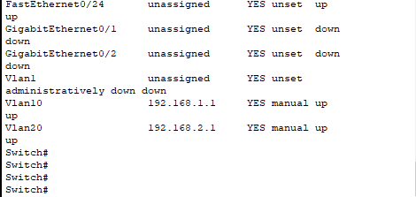

1. 再次测试不同 Vlan 之间的连通性

PC0 ping PC1可以连通：

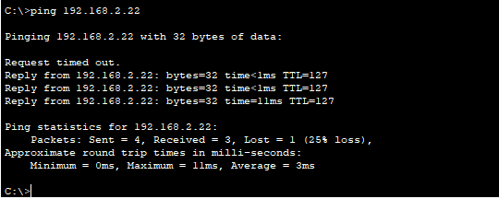

PC1 ping PC2 可以连通：

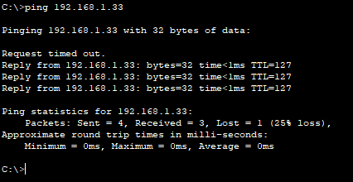

**实验结果分析及思考：**

**实验结果分析：**

(1)三层交换机开启路由功能前，测试PC间的连通性：

a)对于PC0 能ping通PC1，说明在同一个VLAN下的两台主机能连通；

b)对于PC0不能ping通PC1，PC1不能ping通PC2,因为PC0和PC2在VLAN10下，PC1在VLAN20下。

说明在同一台交换机上不同VLAN下两台主机不能连通,属于同一 Vlan 的 PC，跨交换机也能连通。

(2)开启三层交换机的路由功能后，测试PC间的连通性：

a)对于PC0能ping通PC2，说明在相同VLAN下两台主机能连通；

b)对于PC0能ping 通PC1，说明在开启开启三层交换机的路由功能后，相同交换机上不同VLAN下两台主机能连通；

c)对于PC1能ping通PC2，说明在在开启开启三层交换机的路由功能后，不同交换机上不同VLAN下两台主机能连通；

**实验结论：**说明三层交换机达到了路由的功能，实现了局域网连通的效果。

**实验思考：**

1. vlan 20 必须创建，虽然没有连直连 VLAN20 的终端，因为在实验后续部分要为VLAN10和VLAN20配地址，如若VLAN20不存在，地址无法分配。
2. 将端口如f 0/24定义为trunk模式，因为access模式下只允许此VLAN的报文才能通过，trunk所有报文都能通过。
3. 7.1版本对于三层交换机要封装 dot1q 协议，因为它规定了VLAN的服务、协议类型、工作方式。
4. 设置PC网卡地址的网关时，可以不设网关，因为三层交换机地位高于PC,三层交换机VLAN的IP地址决定了网关，也决定采用的网段，而不是PC决定的。

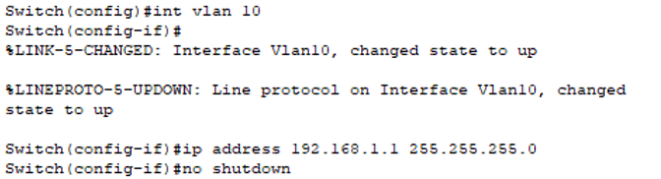

1. 开启开启三层交换机的路由功能后，第一行仍请求超时，这时是在进行ARP请求，ARP未回复，所以第一个报文可能丢失，属于正常现象，后面三个报文均正常，说明能连通。

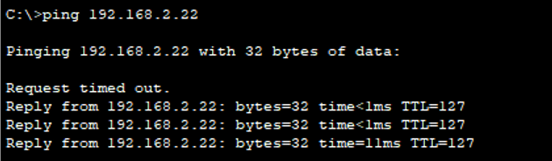

**实验四**

**实验名称：**路由器的基本操作

**实验目的：**(1) 了解路由器的配置方法。

(2) 掌握路由器命令行配置命令。

(3) 查看路由器当前配置信息。

**实验设备：**计算机，Cisco Packet Tracer

**实验原理：**路由器是互联网络的枢纽，可以连接两个或多个网络的硬件设备，在网络间起网关的作用，它读取每一个数据包中的地址，然后决定如何传送。它能够理解不同的协议，例如某个局域网使用的以太网协议，因特网使用的 TCP/IP 协议，路由器分析各种不同类型网络传来的数据包，获取目的地址，把非 TCP/IP 网络的地址转换成 TCP/IP 地址，或者反之；再根据选定的路由算法把各数据包按最佳路线传送到指定位置。

**实验内容与关键步骤：**

1. 设计网络拓扑结构

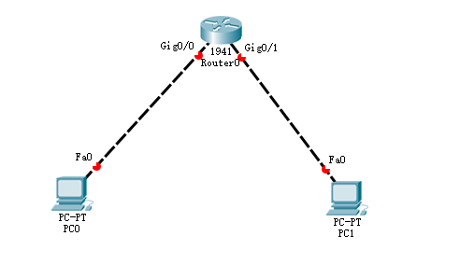

1. 配置路由器接口地址

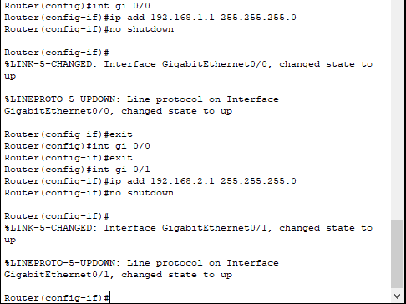

1. 查看路由器接口配置信息和路由表

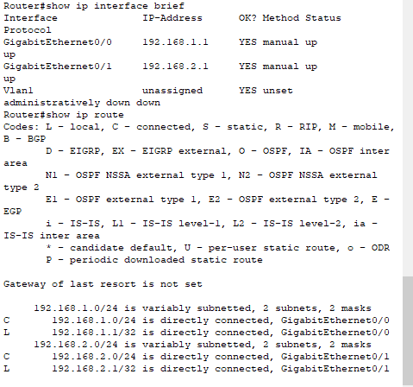

1. 配置 PC 机网卡地址并由远及近测试连通性

PC0 ping 192.168.1.1,可以连通:

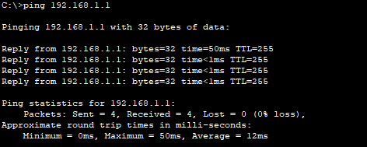

PC0 ping 192.168.2.1, 192.168.2.22均可以连通:

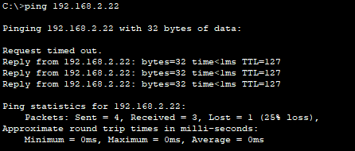

1. 修改路由器 Gi0/1 的地址及思考（思考部分放在最后）

尝试修改gi 0/1对应ip:



查看端口配置结果：

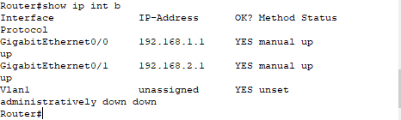

现象：gi 0/1的地址并没有改变

**实验结果分析及思考：**

**实验结果分析：**步骤四由远及近测试连通性时，链路之间均可以连通，说明路由器可以连接两个或多个网络的硬件设备，对数据包进行传送。

最后一步尝试修改gi 0/1对应ip，但并没有成功，gi 0/1的地址并没有改变，将gi 0/0端口和0/1端口进行shutdown操作后，对0/1端口修改IP地址，对端口no shutdown，再打开端口show ip int b查看配置：

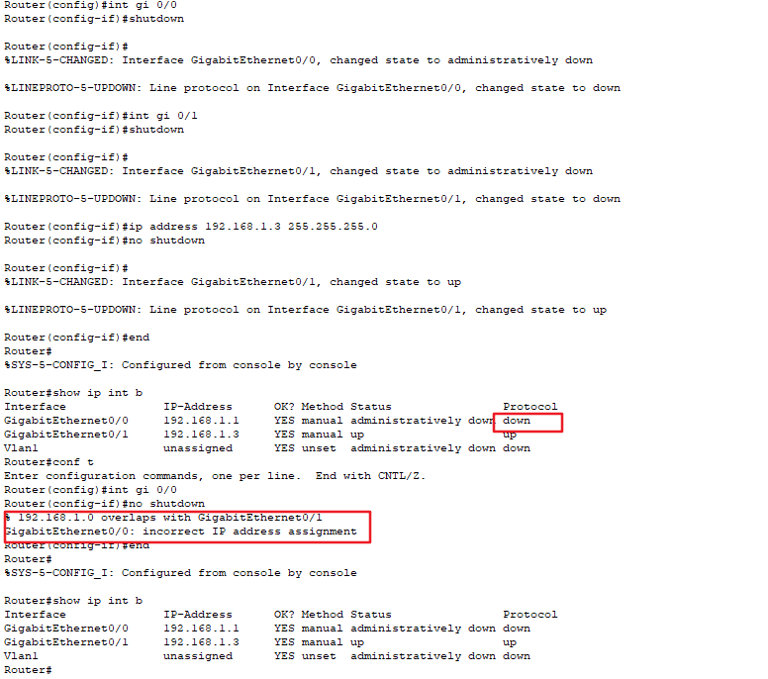

尝试同时打开两个端口，发现提示IP地址分配有误，虽然gi 0/1 的IP修改了，但路由器端口中gi 0/0和0/1只能有一个处于up状态。

**实验结论**：路由器可以连接多个网络的硬件设备。

**实验思考**：这种情况说明了路由器的基本功能，路由器的每个端口都有直连路由，如果两个端口配置相同网段，会导致路由冲突。查阅资料知，如果在路由器的两个端口上配置相同的网段，则要用桥接模式。

**实验五**

**实验名称：**静态路由实验

**实验目的：**(1)深入掌握 IP 协议和路由原理；

(2)掌握静态路由配置方法。

**实验设备：**计算机，Cisco Packet Tracer

**实验原理：**静态路由是指由用户或网络管理员手工配置的路由，当网络拓扑结构或链路状态发生变化时，需要手工去修改路由表的相关信息。

**实验内容与关键步骤：**

1. 设计实验拓扑

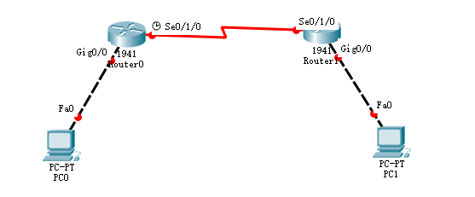

1. 配置路由器接口地址、PC 机 IP 地址

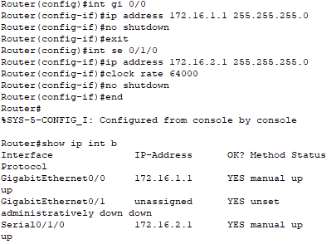 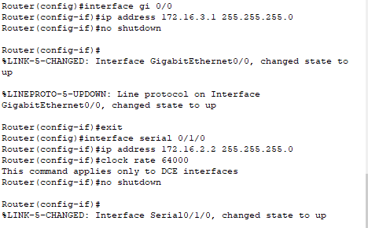

1. 查看实验结果

PC0 ping PC1: PC1 ping PC0:

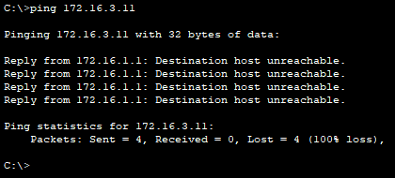 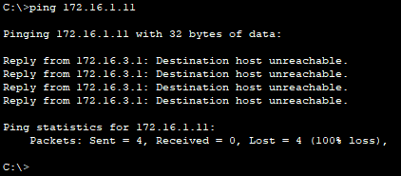

查看路由器的路由表:

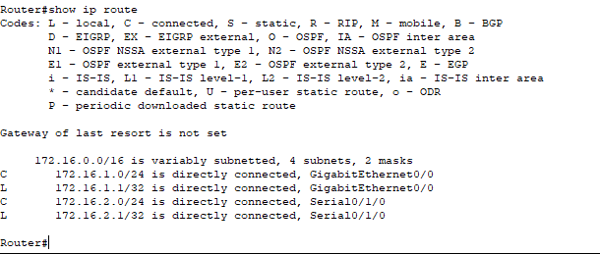

1. 写入静态路由表(下一跳也可以用端口号代替)

Router0:



Router1:



1. 分段进行测试查看路由表

在PC0上由远及近进行测试（截取PC0 ping 172.16.2.1, 172.16.3.11）：均可连通

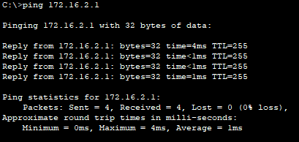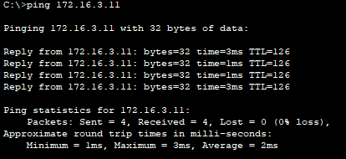

在路由器上由远及近进行测试（截取ping 172.16.2.2, 172.16.3.11）：均可连通

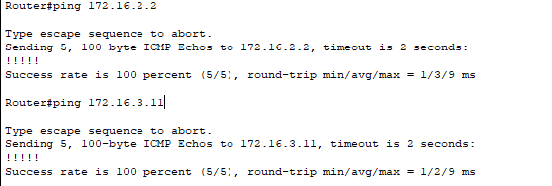

1. 查看路由表

Router0:

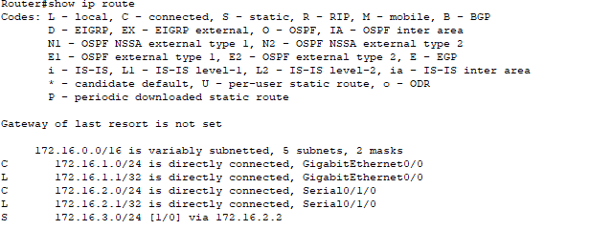

Router1:

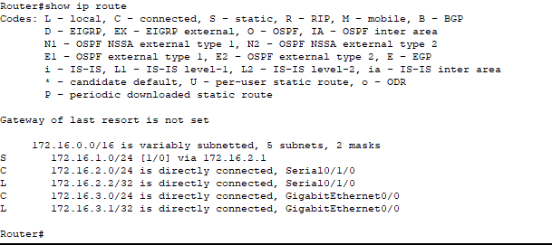

**实验结果分析及思考：**

**思考题1：**PC0pingPC1不能成功，因为此时Router0路由器上没有192.16.3.0的条目,故不知道PC0pingPC1的数据包交付的下一跳是哪个地址，会直接丢弃。此时Router0和Router1的路由表中各有4个条目（7.1版本）。

**思考题2：**步骤七中，路由表中有5个条目，与步骤四不同的是多了一条S(Static)开头的路由条目，例如Router上的S条目说明了要到达172.16.3.0网段，下一跳要发送到172.16.2.2。

**思考题3：**R1 (config)#no ip route 172.16.1.0 255.255.255.0 172.16.2.1命令后

PC0 ping PC1:请求超时，发出的数据报无法得到回复

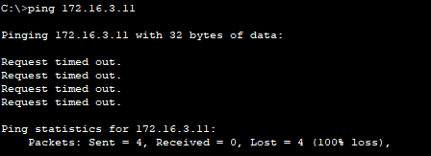

PC1 ping PC0:目标不可达

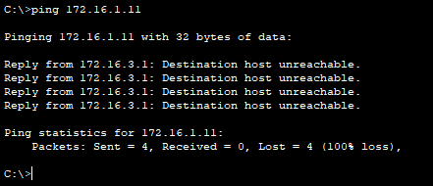

**思考题4：**

R1: R1 (config)#ip route 192.168.1.0 255.255.255.0 192.168.2.254

R1 (config)#ip route 192.168.3.0 255.255.255.0 192.168.2.254

R1 (config)#ip route 192.168.20.0 255.255.255.0 192.168.2.254

R2: R2 (config)#ip route 192.168.1.0 255.255.255.0 192.168.3.254

R2 (config)#ip route 192.168.2.0 255.255.255.0 192.168.3.254

R2 (config)#ip route 192.168.10.0 255.255.255.0 192.168.3.254

R3: R3 (config)#ip route 192.168.10.0 255.255.255.0 192.168.2.253

R3 (config)#ip route 192.168.20.0 255.255.255.0 192.168.3.253

**思考题5：什么时候采用默认路由？**

默认路由是对IP数据包中的目标地址找不到存在的其他路由时，路由器所选择的路由。当网络中只有一个出口可以连接外网时就使用[默认路由](https://www.baidu.com/s?wd=%E9%BB%98%E8%AE%A4%E8%B7%AF%E7%94%B1&tn=SE_PcZhidaonwhc_ngpagmjz&rsv_dl=gh_pc_zhidao)，网络内部任意目的地址的数据都通过[默认路由](https://www.baidu.com/s?wd=%E9%BB%98%E8%AE%A4%E8%B7%AF%E7%94%B1&tn=SE_PcZhidaonwhc_ngpagmjz&rsv_dl=gh_pc_zhidao)出去，在末梢网络中使用默认路由可以精简路由表，减小路由器转发数据查找路由表的时间，提高网络性能。

**实验结论：**可以通过手工配置静态路由，使信息沿路由表路径传输。

**实验六**

**实验名称：**OSPF动态路由

**实验目的：**(1)深入掌握动态路由原理；

(2)掌握动态路由 OSPF 配置方法；

(3)掌握 OSPF 路由工作原理。

**实验设备：**计算机，Cisco Packet Tracer

**实验原理：** OSPF是最短路径优先协议，它是一种典型的链路状态路由协议，它是一个内部网关协议。OSPF 网络中的每个路由器维护一个相同的链路状态数据库（LSDB），即每台路由器都保存了整个网络的拓扑结构。该协议从所有可用的路由器中搜集链路状态信息从而构建该网络的拓扑图，由此决定提交给网际层的路由表，最终路由器依据在网际协议数据包中发现的目的IP地址，结合路由表作出转发决策。

**实验内容与关键步骤：**

1. 设计实验拓扑

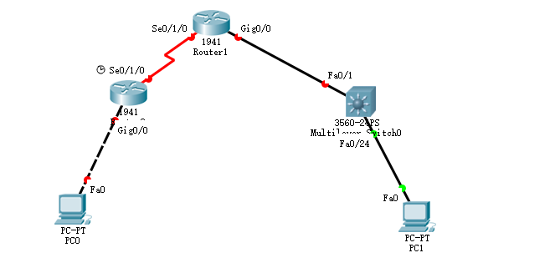

1. 配置路由器接口

Router0： Router1：

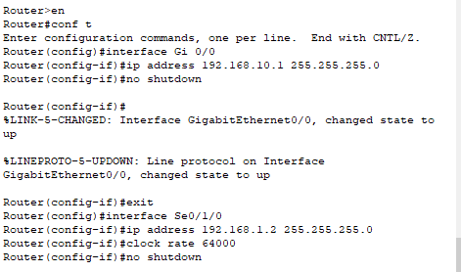 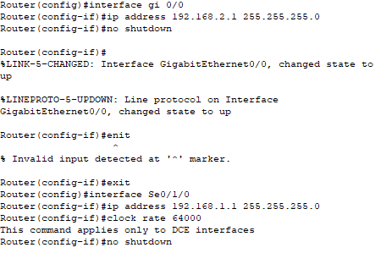

1. 配置三层交换机和PC 机IP 地址

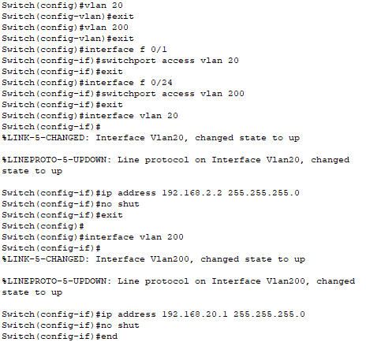

1. 设置动态路由协议 OSPF

Router0:



Router1:



Switch:

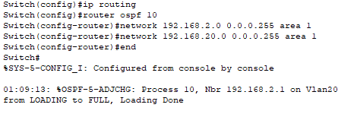

1. 查看路由表(以Router0为例):

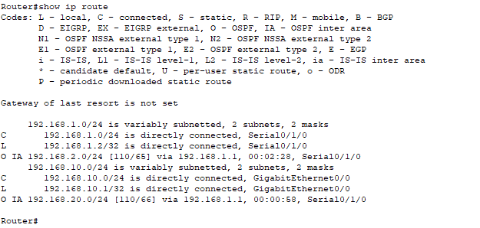

1. 查看 OSPF 信息(以switch为例)

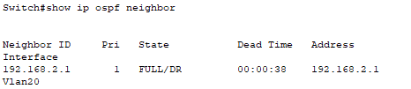

1. 测试连通性：均能连通

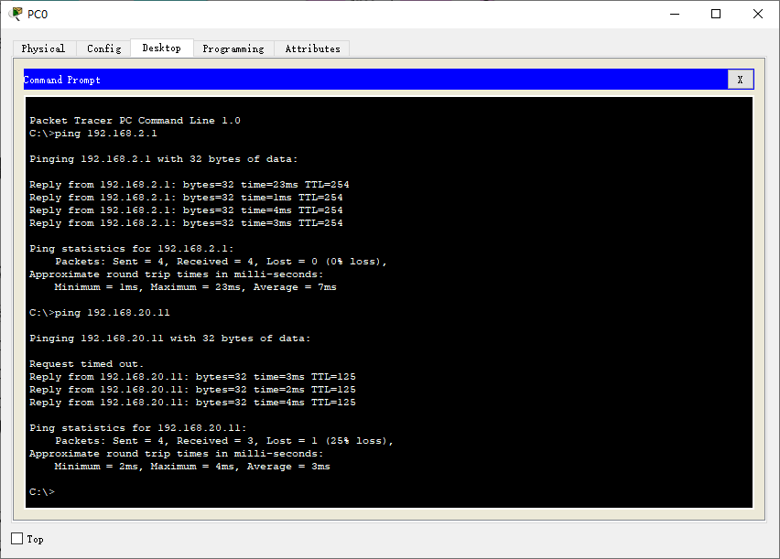

**实验结果分析及思考：**

**实验结果分析及结论：**通过最终查看路由表、OSPF信息与测试连通性可知，OSPF可依据LSDB，利用 SPF 算法，使路由器构造完整路由表。

**实验思考：（1）**三层交换机实现路由功能有两种模式，一种创建两个VLAN并赋地址，例如上面步骤，可以保证连通，另一种是关闭三层交换机端口交换功能(no switchport),则会开启路由功能，可以直接在端口赋IP地址，输入no shutdown命令后,也可保证连通。

具体操作如下：删除VLAN 20

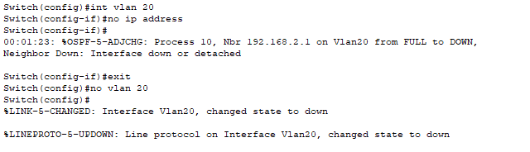

关闭端口交换功能并赋地址：

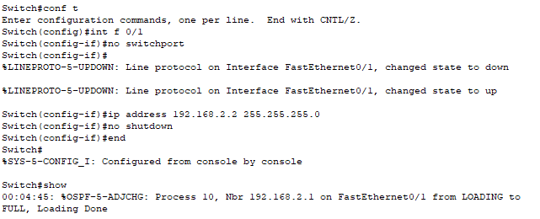

查看路由表并测试连通性：

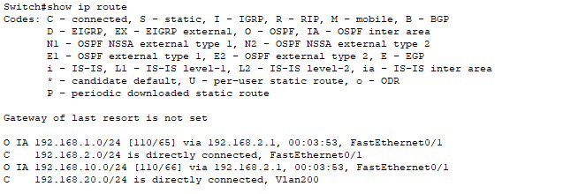

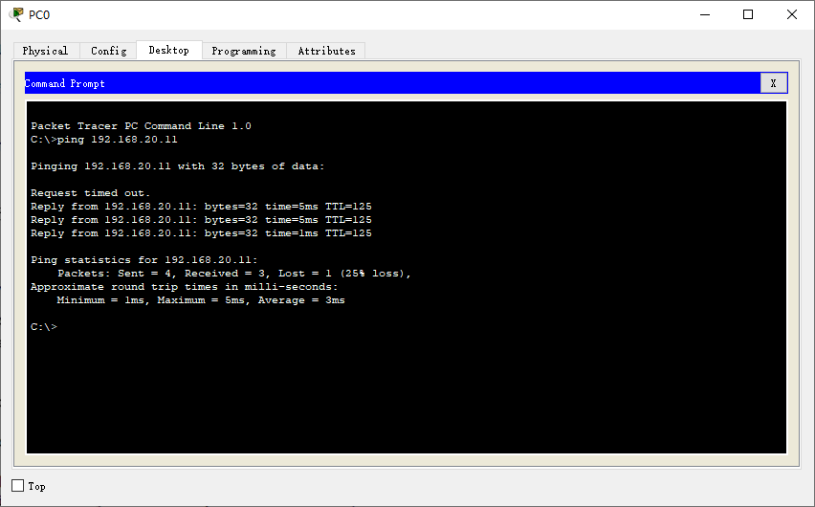

（2）对于路由器的串口来说有DCE和DTE之分，在DCE端要配置 clock rate，因为串口通信是要同一时钟的，否则这边开始发送了，那边还没开始接收，可以使用show controllers s0/0 查看哪一端是DCE，哪一端是DTE，同时拓扑图上标有也可以看出是DCE端。